Задание №4 «Таблицы, колонки, списки»
Цель: научиться изменять границы таблиц; использовать обтекание таблиц текстом; использовать список и располагать его в несколько колонок.
Откройте файл math_games.doc. В конце открытого текста наберите текст, следующий за этим абзацем, соблюдая все форматы. Обратите внимание на ключи к заданию 4, расположенные после предлагаемого к набору текста. Запишите текст в свою папку под именем math_games.doc.
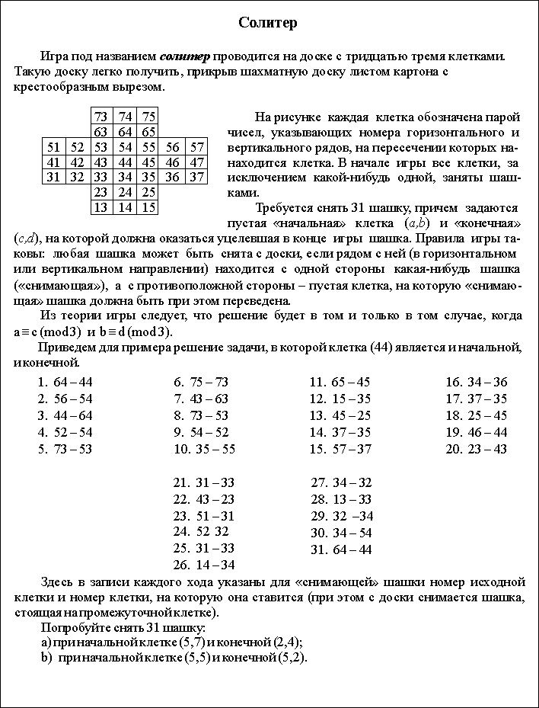

Ключи к заданию 4
1. Заголовок текста - это заголовок уровня 1, со следующими установками форматирования: шрифт «Times New Roman»; размер символов 14 пт; полужирное начертание; центральное выравнивание.

2. Некоторые ячейки таблицы имеют не все границы. Изменение границ отмеченных ячеек производится с помощью пункта меню «Формат > Границы и заливка…».

3. Некоторые слова текста имеют отличное от других начертание (курсив или полужирное).

4. В тексте используется два нумерованных списка: один нумеруется числами от 1 до 31, другой - буквами a) и b).

5. Первые 20 строк первого списка расположены в 4 колонки, остальные элементы списка - в 2 колонки. Размеры колонок подберите так, чтобы ваш список выглядел аналогично данному в задании.

